**Utilisation du planificateur de tâches pour un script PowerShell :**

Cette partie est à faire après avoir réalisée la création de son script PowerShell, le cas suivant traite uniquement de la planification par heures programmées.

Dans un premier temps commencer par créer une nouvelle tâche.

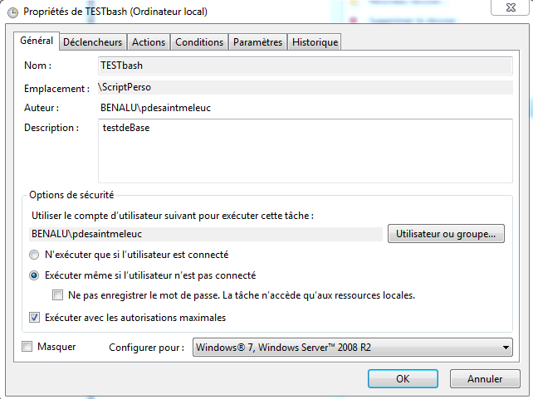Apparait alors cette fenêtre

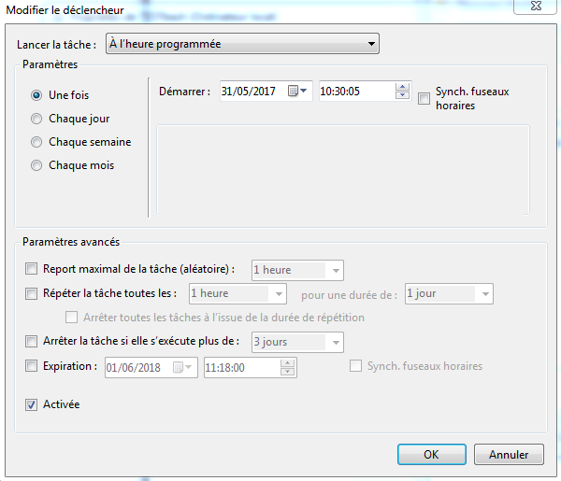Ici ont renseigne le nom, ainsi qu’une brève description de notre script.

Veillez penser à régler les paramètres suivants et renseigner le bon OS.

Attention il faut Exécuter avec les autorisations maximales car c’est un script non signé donc considéré comme à risque par le système.

Ensuite se rendre dans l’onglet Déclencheurs cliqué sur nouveau. On arrive alors ici :

Ici les réglages sont à faire en fonction des attentes et de la périodicité nécessaire.

Ne pas oublier de cocher Activée.

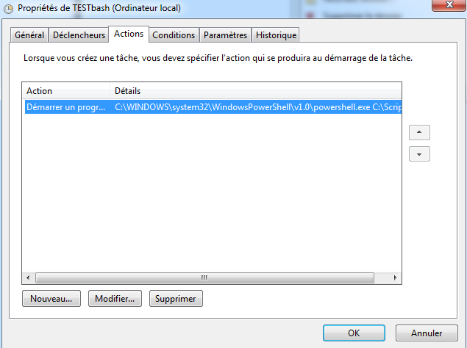C’est tout pour cet onglet on peut donc désormais cliquer sur actions.

Comme pour l’onglet précédent on peut cliquer sur nouveau pour arriver sur le menu de création de l’action.

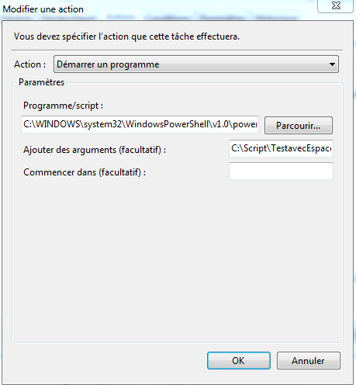

Une fois ici on choisit le type d’action, là on a choisi démarrer un programme ce choix est aussi à faire pour l’exécution d’un script.

Pour démarrer un programme, il suffit de faire parcourir et de pointer sur l’exécutable ou sur un raccourcie qui peut être sur le bureau il fera le lien tout seul

Pour un script se reporter au cas suivant :

Dans notre cas on veut exécuter un script PowerShell, il faut dans un premier temps mettre dans la partie Programme/script le lien vers l’exécutable du programme qui fera fonctionner le script.

Dans les arguments, mettre le chemin du script. Et dans la partie « Commencer dans » Rentrer le chemin du répertoire du programme.

C’est tout pour cette fenêtre n’oublier pas de cliquer sur OK

Dans les conditions ne cochez que « ne démarrer la tâche que si l’ordinateur est relié au secteur ».

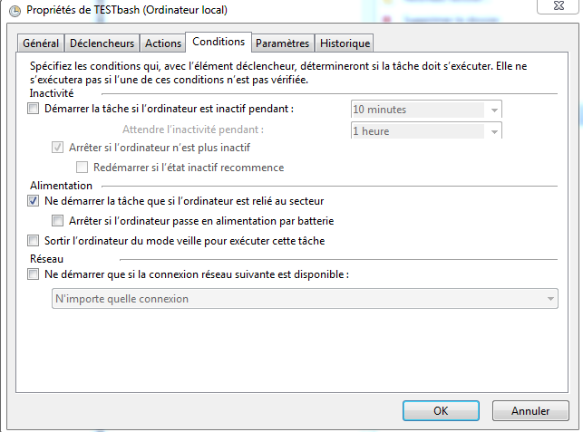

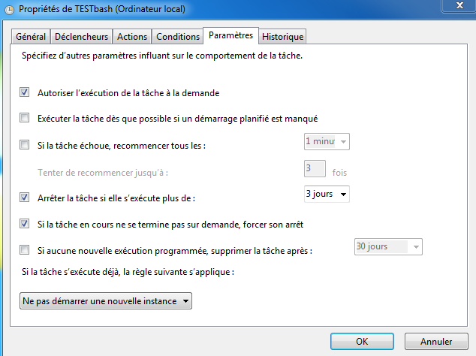Dans les paramètres

Garder les paramètres si contre. Puis cliquer sur OK

Faite ensuite des tests avant de le laissé agir librement.

Pour ce faire click droit > exécuter

Si tout fonctionne, vous avez finit.